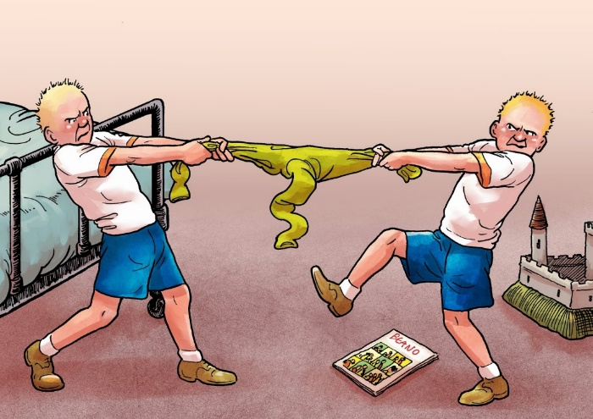
The Twins
Word Bank Translation
Tha sinn……. We are…….
Tha sinn a’ fuireach ann an ….. We live in……….
Tha……..oirnn It is on us (clothes or hair)
Tha….againn We have………….
‘S toigh leinn………. We like…………

___ ____ nan càraid
___ ____ deich.
___ ____ beag.
__ _____ ____ a bhith cluich le chèile.
___ falt bàn _____.
___ trì bràithrean agus trì peathraichean _____.
___ ____ _ _____ ann an Glaschu.

